Квест «Здорова нація – здорова держава»
Автор: Секелик Ірина Ігорівна,
учитель Тернопільського ліцею № 21-
спеціалізованої мистецької школи
імені Ігоря Герети
Квест - спортивно-інтелектуальне змагання, основою якого є послідовне виконання заздалегідь підготовлених завдань командами або окремими гравцями.
У квесті бере участь невизначена кількість команд. Склад команди – не більше 4 учнів. Гра проводиться як і у приміщенні школи ( у кабінетах, актовій і спортивних залах, вестибюлях ), так і на території школи , стадіоні чи прилеглих до школи територіях. Для оптимального проведення гри необхідно підготувати 10 станцій . Перед початком квесту усі команди збираються на підготовчу нараду, де організатор розповідає правила гри та роздає капітанам команд листки-маршрути. Команди стартують з інтервалом 1 хв. На кожній станції присутній суддя, який повідомляє прибулим командам завдання та у листках-маршрутах ставить бали за правильне виконання завдань та час прибуття і перебування кожної команди на станції. Перемагає та команда, яка пройшла всі випробування першою та здобула найбільшу кількість балів.
Мета: розширити знання дітей про здоровий спосіб життя.
1.Станція "Візит до супермаркету"
На столі перед учнями картки із зображенням корисних і шкідливих продуктів, а також мініатюрна копія кошику для покупок і відерця для сміття. Команді пропонується здійснити похід до супермаркету і навантажити кошик покупками. Діти повинні покласти в кошик тільки корисні товари,а шкідливі - в смітничок.
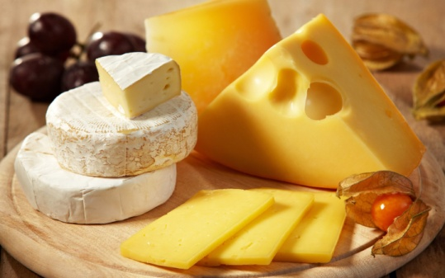
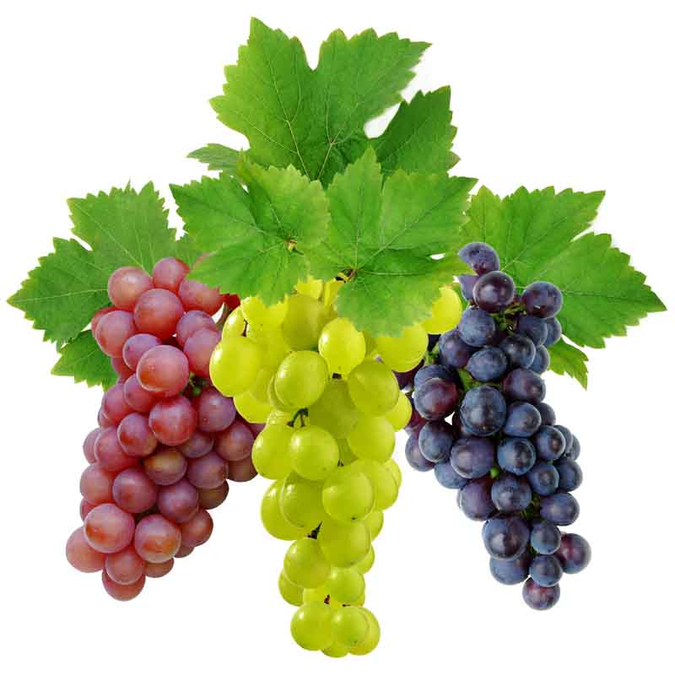
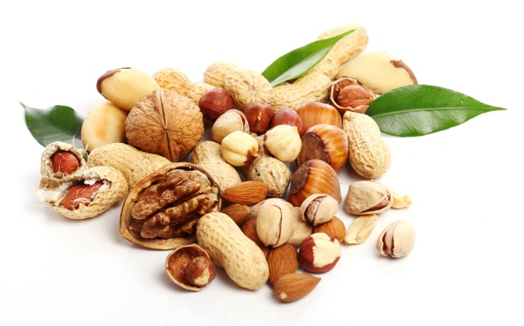

2.Станція "Алло, рятуйте!"
Учасникам необхідно записати на картці із зображенням пожежної охорони, міліції, швидкої допомоги та служби газу номери телефонів екстримальних служб.
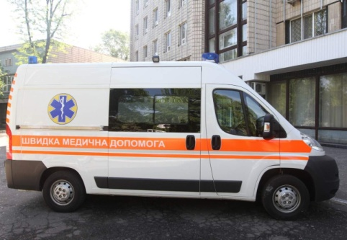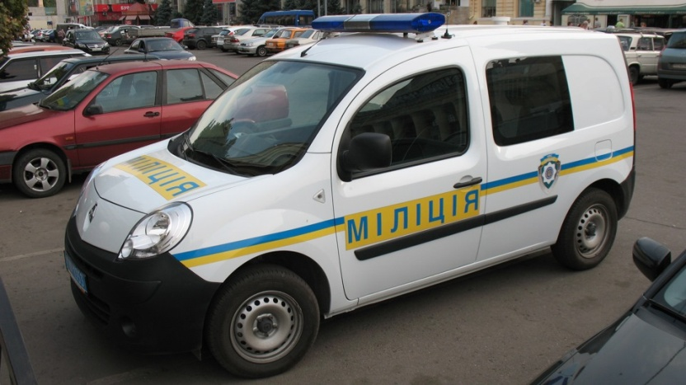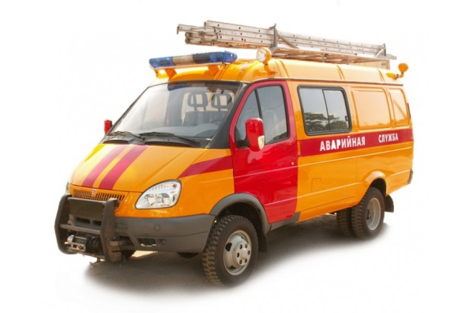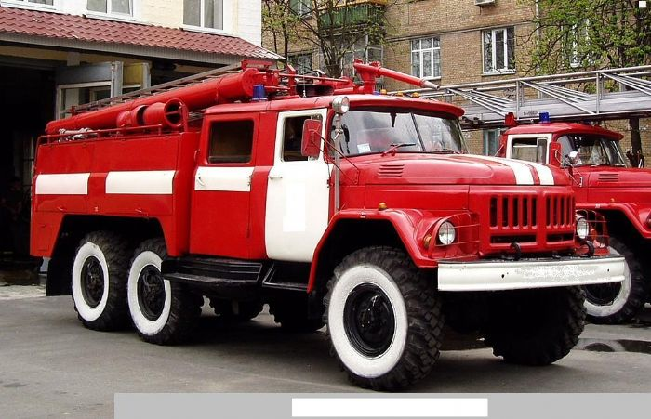

101 Пожежна охорона
102 Міліція
103 Швидка допомога
104 Газова служба
3.Станція «Спортивна»
Кожен з учасників команди має:
- проскакати на скакалці 10 разів;
- закинути 3 рази м`яч у волейбольне кільце;
- виконати присідання 10 разів.
4.Станція "Користь-отрута"
Серед зображень трав і квітів знайти отруйні рослини.

Корисні рослини.
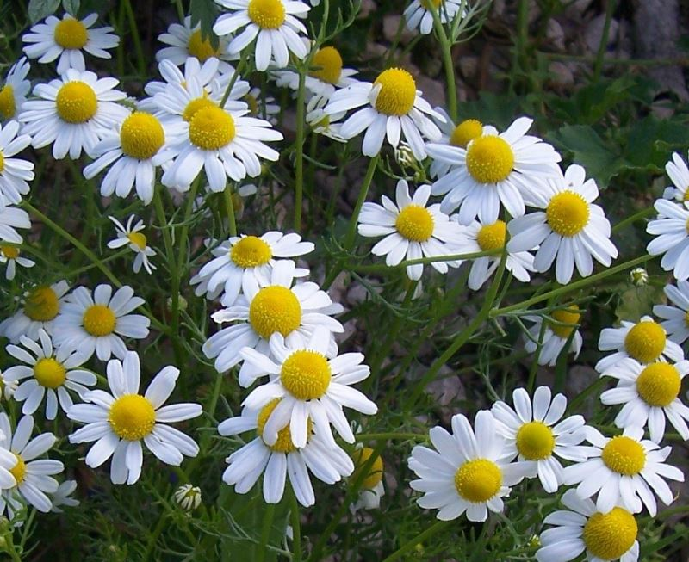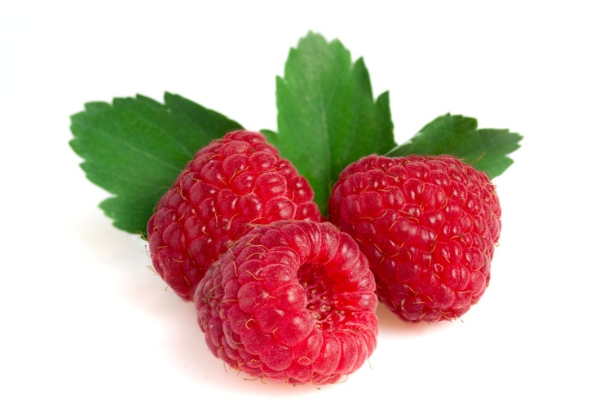
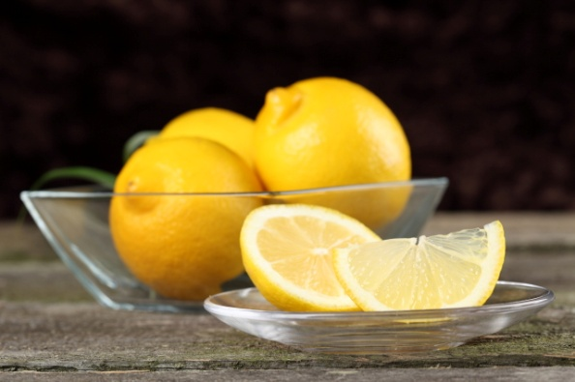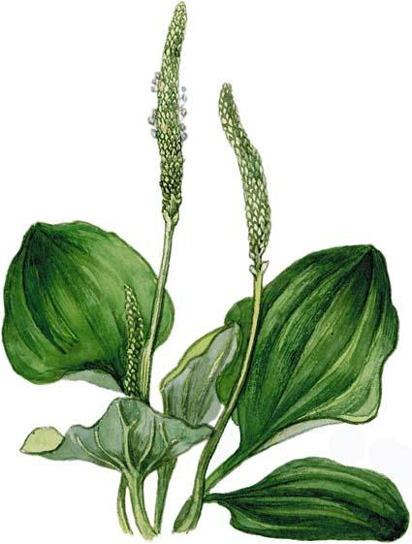
Отруйні рослини
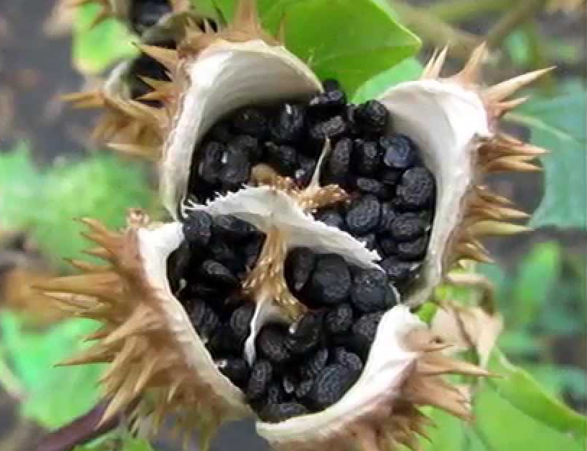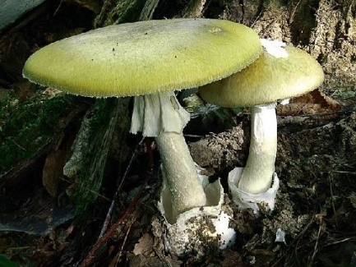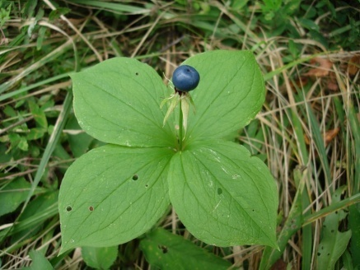

5.Станція «Антиреклама»
Серед запропонованих зображень відібрати малюнки товарів, які рекламують по телевізору шкідливі продукти. Обираючи малюнки, діти повинні самі називати, чим ці продукти шкодять людині.
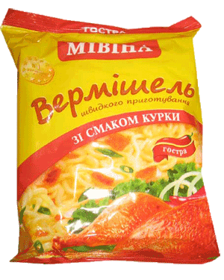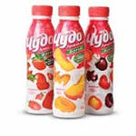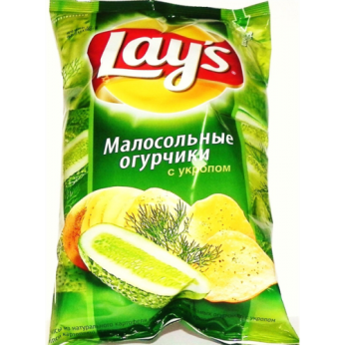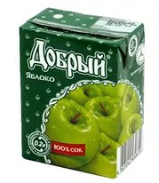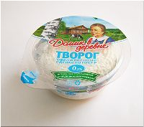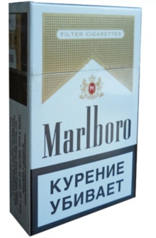

6.Станція "Меню здорової людини"
Команді пропонують із запропонованих продуктів скласти меню для сніданку, обіду і вечері.
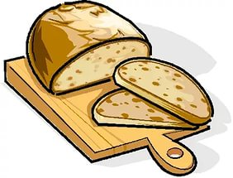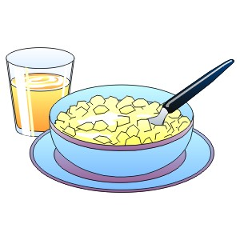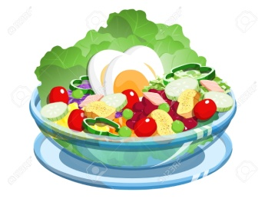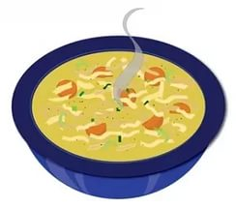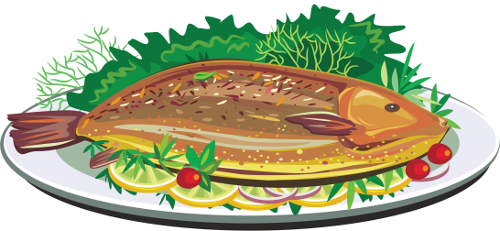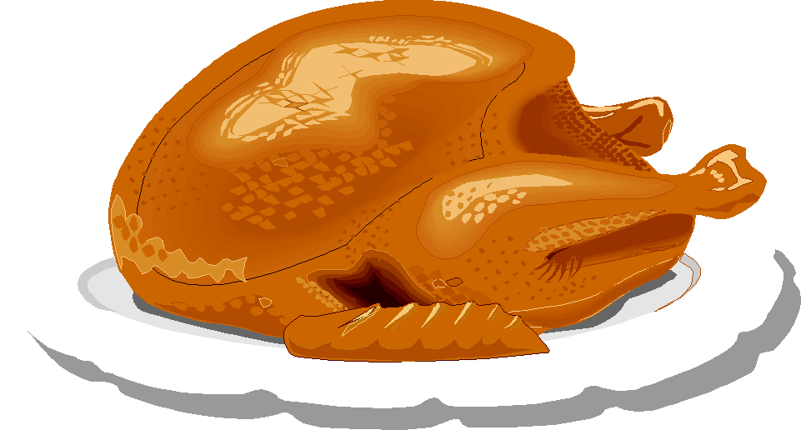


7.Станція "Перша допомога"

Учням пропонується уявити, що біля них немає дорослих, а ситуація потребує невідкладних дій. Якими будуть їхні дії в разі:
- Ви сильно порізали руку, що слід одразу зробити?
- Уявіть, що ви залишились вдома самі, і раптом отримали опік. Ваші дії?
- Уявіть, що впали, і в результаті отримали великий синець. Що необхідно зробити?
- Дорослих вдома немає, а у вас сильно розболілась голова. Як можна себе полікувати? Чи можна самому вживати ліки?
- Під час прогулянки ви знайшли незнайомий підозрілий предмет, який може виявитись вибухівкою. Ваші дії?

8.Станція «Розумники».
На кожну букву слова «Здоров`я» підібрати слова, які відносяться до здорового способу життя.
Наприклад:
З- загартовування
Д – дієта
О – олімпіада
Р – руханка
О – оптимізм
В – вітаміни
Я – яблуко

9. Станція «Чи правда, що…?».
Команди повинні відповісти на запитання.
Чи правда, що …?
- Оптимальна температура людини 36,6? (Так)
- Йод видобувають із морських водоростей? (Так)
- Фрукти та овочі містять багато вітамінів? (Так)
- Вживання солодощів позитивно впливає на розвиток організму? (Ні)
- Здоров`я дитини не впливає на її успіхи у навчання? (Ні)
- Можна засмагати на сонці з 12 до 14 години дня? (Ні)
- Алкоголь у малих дозах корисний для здоров`я? (Ні)
- Здорове харчування може продовжити життя людини? (Так)
10. Станція Європейська.
Команди виконують завдання з англійської мови.
Знайти українські відповідності до англійських прислів’їв та приказок:
- A sound mind in a sound body.
- You are what you eat.
- An apple a day keeps the doctor away.
- Early to bed and early to rise, makes a man healthy, wealthy and wise.
- Sleep is a healing balm for every ill.

Використані джерела:
- www.wikipedia.org

